Für den Vertretungsplan einer Schule soll eine App erstellt werden.

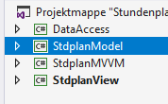Fragmente dieser Anwendung liegen bereits vor. Die Anwendung ist nach dem Architekturmuster MVVM erstellt. Außerdem ist der Zugriff auf eine Access- Datenbank ausgelagert.

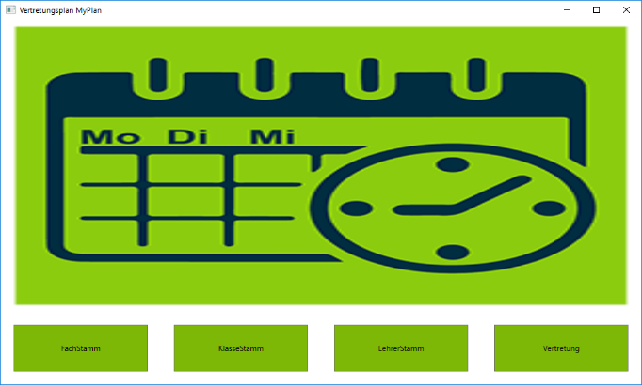

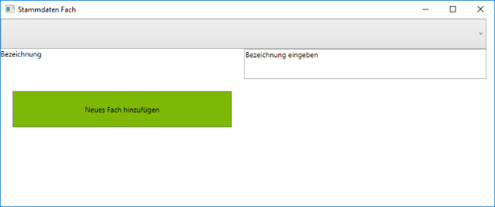

Diese Anwendung ist um folgende Punkte zu ergänzen.

* Optimierung der Datenbank
* Anpassen der Settings-Einstellungen
* Ergänzen des Models
* Eingabe der übrigen Stammdaten.
* Eingabe und Anzeigen eines Vertretungsplans.
* Abspeichern der Eingaben in der Datenbank
* Optimierung des Layouts

Dabei ist es notwendig erst die bestehende Anwendung zu analysieren.

Achten Sie dabei z.B. auf folgende Punkte, bevor Sie weitere Änderungen vornehmen:

Zugriff auf Settings-Einstellungen via XAML-Code (MainWindow.xaml):

xmlns:props="clr-namespace:StdpalnView.Properties"

<Image Grid.Row="0" Grid.Column="0" Grid.ColumnSpan="4" Source="{Binding Source={x:Static props:Settings.Default},Path=ImageSource }" Stretch="Fill" />

Hinweis: Der hinterlegte Pfad muss angepasst werden

Instanziierung eines Objekts (FachStammWindow.xaml) mittels XAML-Code

<Window.Resources>

<vm:VMFach x:Key="NeuesFach" x:Name="NeuesFach" ></vm:VMFach>

</Window.Resources>

Datenaustausch zwischen DataAccess und Model

Architektur der Anwendung usw.

Es gibt noch viel zu tun.

Arbeiten Sie in 3er oder 4er Gruppen. Teilen Sie die Arbeiten auf. Entwickeln Sie dabei z.B. nach Scrum.

* Der Sinn dieser Arbeit besteht in dem Analysieren und der Vervollständigung einer bereits bestehenden Anwendung.
* Arbeiten in einem Team, so wie Sie das in den Einführungswochen erarbeitet haben.
* Reihenfolge der Aktivitäten
* **Effektivität** der Teamarbeit

Vorgehensweise

Erstellen Sie ein Product Backlog mit den wichtigsten Aufgaben/Anforderungen

z.B:

|  |  |  |
| --- | --- | --- |
| Anforderung/Aufgaben | Zeitaufwand | Status |
| Analysieren der View | 1h |  |
| Analysieren der MVVM-Schicht | 1h |  |
| Analysieren des Models | 1h |  |
| Analysieren der Datenbank | 0,5 h |  |
| …. |  |  |
| Erstellen der GUI für …. |  |  |

usw

Diese Liste soll nach Prioritäten geordnet sein. Jedes Teammitglied entnimmt eine Aufgabe und erledigt sie. Am Ende eines Sprints soll in einem Review das Ergebnis vorgestellt werden.

Wählen Sie einen Product Owner, der das alleinige Recht hat das Product Backlog zu pflegen.